BÁO CÁO PHÂN TÍCH DỮ LIỆU BẢO TRÌ CƠ SỞ VẬT CHẤT (CASE 23)
Nhóm: DHKL18A3_Nhom05_Case23
Lớp: DHKL18A3HN
Danh sách thành viên:
- Đào Thị Quyên
- Nguyễn Thị Ngọc Ánh
- Đặng Thị Bích
- Nguyễn Linh Chi
- Nguyễn Tố Hoàng
Môn học: Lập Trình Python Nâng Cao
Giảng viên: Cao Diệp Thắng

1. Giới thiệu
Báo cáo này được thực hiện nhằm phân tích dữ liệu liên quan đến tình trạng sự cố và hoạt động bảo trì cơ sở vật chất trong một hệ thống quản lý. Dữ liệu được cung cấp dưới dạng ba bảng riêng biệt, phản ánh thông tin về cơ sở vật chất, các sự cố phát sinh và quá trình bảo trì tương ứng. Mục tiêu chính của bài toán là làm sạch dữ liệu, thực hiện thống kê mô tả, tổng hợp theo nhóm, hợp nhất dữ liệu và phân tích đa chiều nhằm rút ra các nhận xét phục vụ công tác quản lý và bảo trì hiệu quả hơn.
Ba tập dữ liệu chính bao gồm:
- facility_info: thông tin cơ sở vật chất (mã cơ sở, loại phòng, tòa nhà, sức chứa).
- incident_report: thông tin các sự cố xảy ra (mã sự cố, mức độ nghiêm trọng, ngày xảy ra).
- maintenance_log: thông tin bảo trì (ngày sửa chữa, thời gian sửa, kỹ thuật viên).

2. Làm sạch dữ liệu (Task 01)
Qua khảo sát ban đầu, dữ liệu thô tồn tại nhiều vấn đề ảnh hưởng đến quá trình phân tích:
- facility_id không đồng nhất định dạng do chứa khoảng trắng và ký tự thừa.
- facility_type và building không thống nhất chữ hoa – chữ thường.
- capacity và duration_hours chứa giá trị không hợp lệ hoặc không đúng kiểu số.
- Các cột ngày tháng như date và maintenance_date chưa ở định dạng chuẩn.
- Mức độ sự cố (severity) không đồng nhất cách ghi.
Các bước làm sạch đã được thực hiện:
- Chuẩn hóa chuỗi bằng cách loại bỏ khoảng trắng và thống nhất chữ thường.
- Chuyển đổi các trường số sang kiểu dữ liệu số phù hợp.
- Chuẩn hóa định dạng ngày tháng bằng kiểu datetime.
- Loại bỏ hoặc xử lý các giá trị thiếu và không hợp lệ.
Sau khi làm sạch, dữ liệu được xuất ra các file CSV trong thư mục data_clean/ để sử dụng cho các nhiệm vụ tiếp theo.

3. Thống kê mô tả & GroupBy (Task 02 & Task 03)
3.1 Thống kê cơ bản
Kết quả thống kê cho thấy số lượng cơ sở vật chất phân bố không đồng đều giữa các loại phòng. Một số loại facility_type có tần suất sự cố cao hơn đáng kể so với các loại còn lại. Ngoài ra, mức độ nghiêm trọng của sự cố cũng có sự chênh lệch, trong đó các sự cố mức trung bình và cao chiếm tỷ lệ đáng kể.
3.2 Tổng hợp theo nhóm
Từ phép toán GroupBy, các kết quả chính thu được bao gồm:
- Số lượng sự cố theo từng facility_type.
- Thời gian sửa chữa trung bình theo facility_id.
- Thời gian sửa chữa trung bình theo facility_type.
Kết quả cho thấy một số loại phòng có thời gian sửa chữa trung bình cao hơn, phản ánh mức độ phức tạp hoặc tần suất hỏng hóc của thiết bị tại các khu vực này.
3.3 Sự cố có thời gian sửa chữa dài nhất
Đối với mỗi loại phòng, đã xác định được sự cố có thời gian sửa chữa dài nhất. Điều này giúp làm rõ những trường hợp bất thường hoặc cần được ưu tiên trong công tác bảo trì và kiểm tra nguyên nhân gốc rễ. 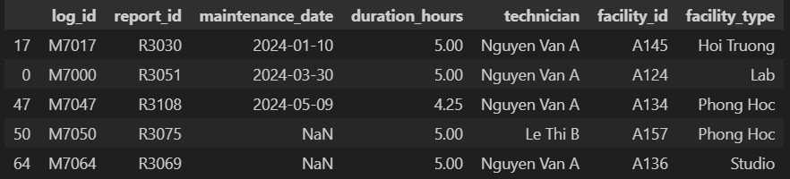
3.4 Bảng tổng hợp đánh giá bảo trì theo loại CSVC
Một bảng tổng hợp được xây dựng để đánh giá đặc trưng bảo trì theo từng facility_type, bao gồm số lượng sự cố, thời gian sửa chữa trung bình và thời gian sửa chữa tối đa. Bảng này là cơ sở quan trọng cho việc so sánh và đánh giá hiệu quả
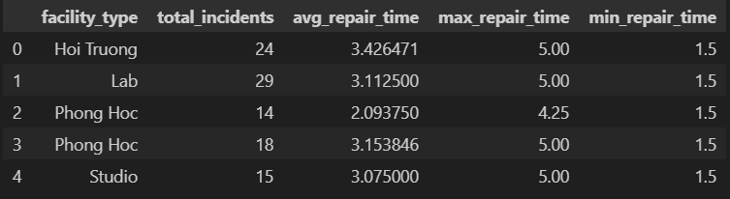

4. Hợp nhất dữ liệu – Merge (Task 04)
Các tập dữ liệu đã được hợp nhất dựa trên các khóa liên kết:
- facility_info được kết hợp với incident_report thông qua facility_id.
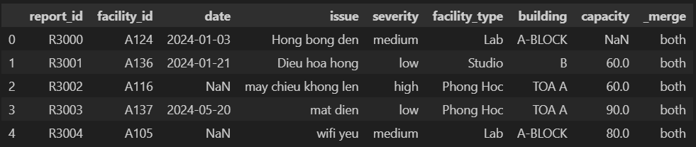
- incident_report được kết hợp với maintenance_log thông qua report_id.
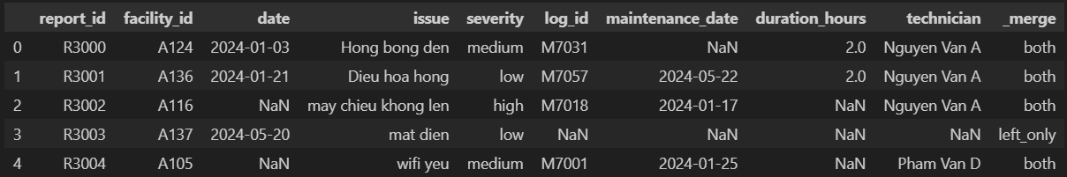
Sau khi merge, phát hiện tồn tại một số sự cố không có bản ghi bảo trì. Nguyên nhân có thể bao gồm:
- Sự cố mức độ nhẹ chưa cần bảo trì.
- Dữ liệu bảo trì chưa được cập nhật đầy đủ.
- Lỗi trong quá trình ghi nhận thông tin.
Dữ liệu sau khi hợp nhất được xuất ra file hoàn chỉnh để phục vụ cho phân tích pivot.

5. Pivot Table & Phân tích đa chiều (Task 05)
5.1 Pivot theo facility_type và building
Bảng pivot thể hiện thời gian sửa chữa trung bình theo facility_type × building cho thấy sự khác biệt rõ rệt giữa các tòa nhà. Một số tòa nhà có cùng loại phòng nhưng thời gian sửa chữa trung bình cao hơn, cho thấy ảnh hưởng của điều kiện sử dụng hoặc hạ tầng.
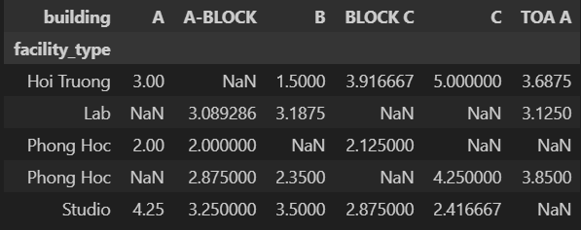
5.2 Pivot theo building và severity
Bảng pivot số lượng sự cố theo building × severity cho thấy các tòa nhà có mật độ sử dụng cao thường đi kèm với nhiều sự cố nghiêm trọng hơn.
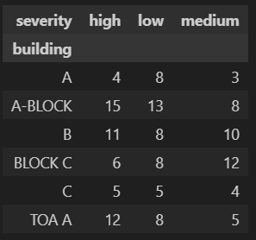
5.3 Stack / Unstack
Việc chuyển đổi giữa dạng rộng và dạng dài giúp linh hoạt hơn trong phân tích và trực quan hóa dữ liệu, đồng thời hỗ trợ việc so sánh theo nhiều chiều khác nhau.
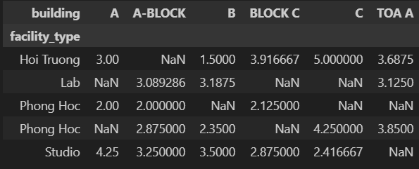
5.4 Phân tích tổng hợp
Từ các bảng pivot, có thể nhận định rằng một số loại cơ sở vật chất cần được ưu tiên bảo trì do vừa có số lượng sự cố cao vừa có thời gian sửa chữa kéo dài. Đây là cơ sở để đề xuất kế hoạch bảo trì định kỳ và phân bổ nguồn lực hợp lý hơn.

6. Kết luận
Báo cáo đã trình bày đầy đủ quá trình xử lý và phân tích dữ liệu từ dữ liệu thô đến các bảng tổng hợp phục vụ phân tích đa chiều. Thông qua các phương pháp làm sạch, thống kê mô tả, groupby, merge và pivot table, nhóm đã rút ra được những nhận xét quan trọng về tình trạng sự cố và hoạt động bảo trì cơ sở vật chất.
Kết quả phân tích cho thấy một số loại cơ sở vật chất cần được ưu tiên trong kế hoạch bảo trì do có tần suất sự cố cao và thời gian sửa chữa kéo dài. Việc áp dụng các phương pháp phân tích dữ liệu này giúp hỗ trợ hiệu quả cho công tác quản lý và ra quyết định trong thực tế.
6.1. Kết quả đạt được sau khi thực hiện đề tài
Sau khi hoàn thành toàn bộ các nhiệm vụ được giao, nhóm đã đạt được những kết quả chính sau:
- Dữ liệu ban đầu đã được làm sạch và chuẩn hóa, đảm bảo tính nhất quán và sẵn sàng cho các bước phân tích tiếp theo.
- Xây dựng được các bảng thống kê và tổng hợp phản ánh rõ tình trạng sự cố và hoạt động bảo trì của từng loại cơ sở vật chất.
- Xác định được các loại cơ sở vật chất có tần suất sự cố cao cũng như các trường hợp có thời gian sửa chữa kéo dài, giúp làm rõ những khu vực cần ưu tiên bảo trì.
- Hoàn thiện bộ dữ liệu đã merge và các bảng pivot phục vụ phân tích đa chiều theo nhiều tiêu chí khác nhau.
- Tổng hợp kết quả phân tích thành báo cáo hoàn chỉnh, phục vụ cho việc đánh giá và đề xuất cải thiện công tác quản lý bảo trì cơ sở vật chất.
Những kết quả trên cho thấy việc áp dụng các phương pháp xử lý và phân tích dữ liệu đã mang lại cái nhìn tổng quan và có giá trị thực tiễn đối với bài toán được đặt ra.

7. Nhật ký nhóm
Bảng dưới đây thể hiện nhật ký làm việc của nhóm trong một bảng thống nhất, không tách rời, nhằm phản ánh rõ mức độ tham gia của từng thành viên:
STT | Thành viên | Nhiệm vụ đảm nhận | Sản phẩm cụ thể
1 | Nguyễn Thị Ngọc Ánh | Làm sạch dữ liệu (Task 01) | File CSV dữ liệu sạch, code cleaning
2 | Nguyễn Tố Hoàng | Thống kê mô tả, GroupBy (Task 02–03) | Các bảng thống kê, groupby
3 | Nguyễn Linh Chi | Merge dữ liệu (Task 04) | File dữ liệu merge hoàn chỉnh
4 | Đào Thị Quyên | Pivot table & phân tích (Task 05) | Bảng pivot, nhận xét phân tích
5 | Đặng Thị Bích | Viết báo cáo & tổng hợp | Báo cáo Word

